Personal Trainer System - PTS

Documento de Caso de Uso

Versão 1.0.0

**Histórico da Revisão**

|  |  |  |  |
| --- | --- | --- | --- |
| **Data** | **Versão** | **Descrição** | **Autor** |
| 25/10/2017 | V0 | Inserção de todos os casos de uso. | Igor, Wellyson, Gustavo, Cosme, Rafael | |

Sumário

1. Introdução 4

2. Referências 4

2.1. Documento de Requisitos 4

3. Modelo de Caso de Uso 5

3.1. [RF001] Cadastrar aluno 5

3.2. [RF002] Cadastrar avaliações físicas 6

3.3. [RF003] Agendar alunos 7

3.4. [RF004] Gerar Relatórios 8

3.5. [RF005] Consultar Calendário 9

3.6. [RF006] Cadastrar locais de treino 10

3.7. [RF007] Prescrever Treino 11

4. Atores 12

# 1. Introdução

Na construção do Modelo de Requisitos a concentração e atenção se dão em maior grau nos Casos de Uso. Onde esse é a descrição de um curso completo de eventos, iniciado por um ator, na sua interação com o Sistema proposto.

Um caso de uso nada mais é do que uma nova versão rejuvenescida do velho fluxo de operação, feita pelos analistas da Organização e Métodos. A diferença está na forma sistemática de organizar o fluxo de operação em interações. Cada interação é um bloco pequeno, coeso e que pode ser facilmente visualizado e alterado.

# 2. Referências

## 2.1. Documento de Requisitos

[RF001] Cadastrar aluno;

[RF002] Cadastrar avaliações físicas;

[RF003] Agendar alunos;

[RF004] Relatório de Informações dos Alunos;

[RF005] Definir calendário de aulas;

[RF006] Cadastrar locais de treino;

[RF007] Prescrever treinos;

# 3. Modelo de Caso de Uso

## 3.1. [RF001] Cadastrar aluno

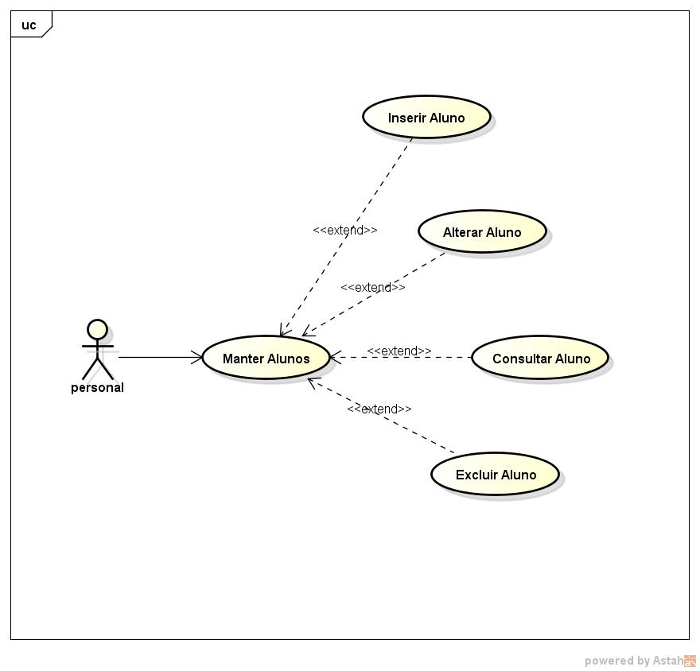

## 3.2. [RF002] Cadastrar avaliações físicas

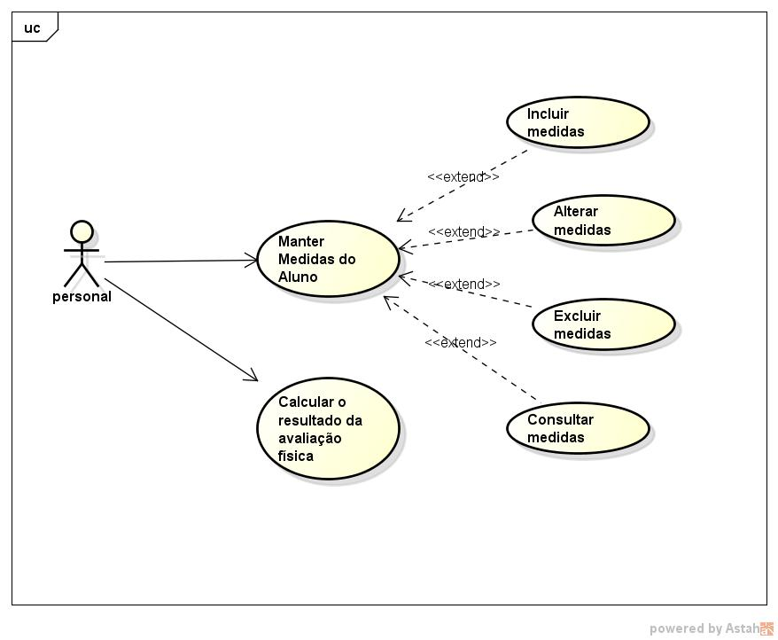

## 3.3. [RF003] Agendar alunos

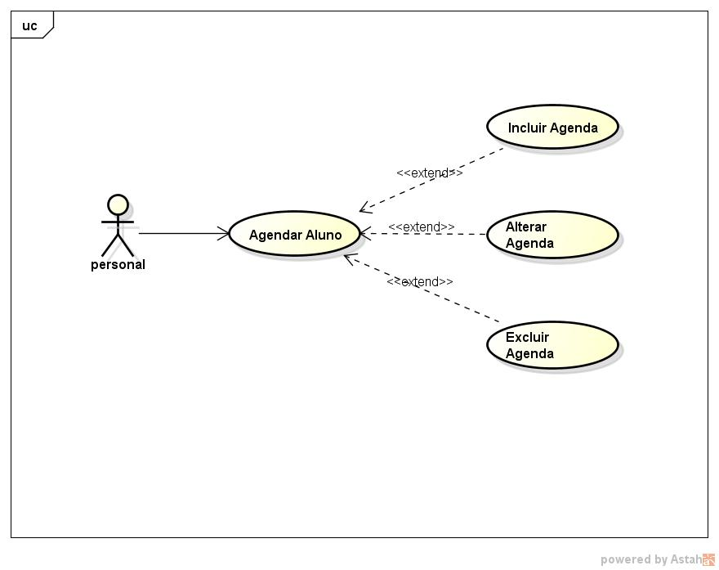

## 3.4. [RF004] Gerar Relatórios

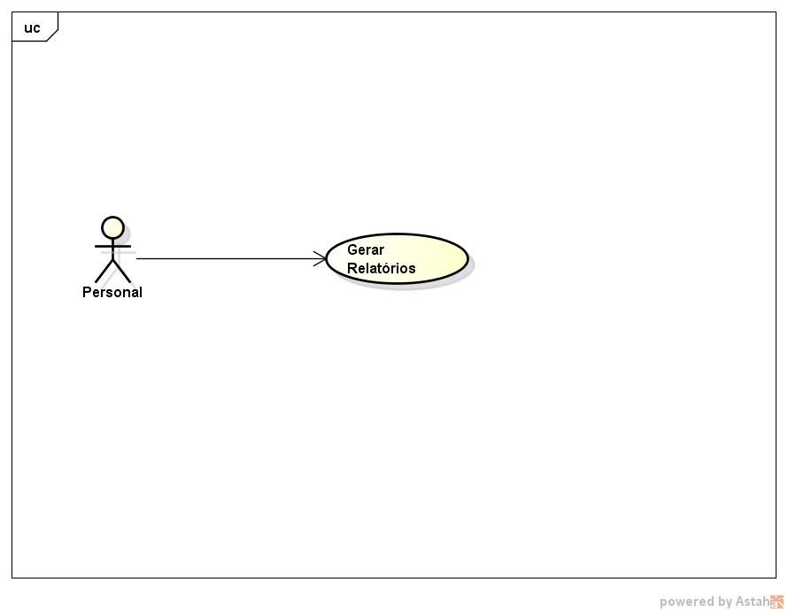

## 3.5. [RF005] Consultar Calendário

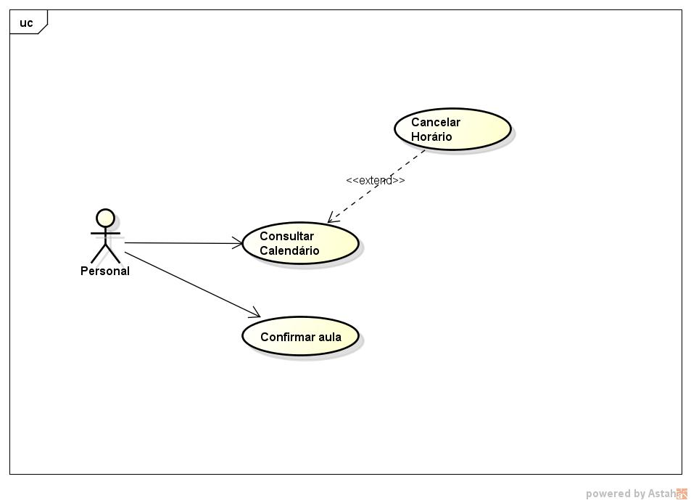

## 3.6. [RF006] Cadastrar locais de treino

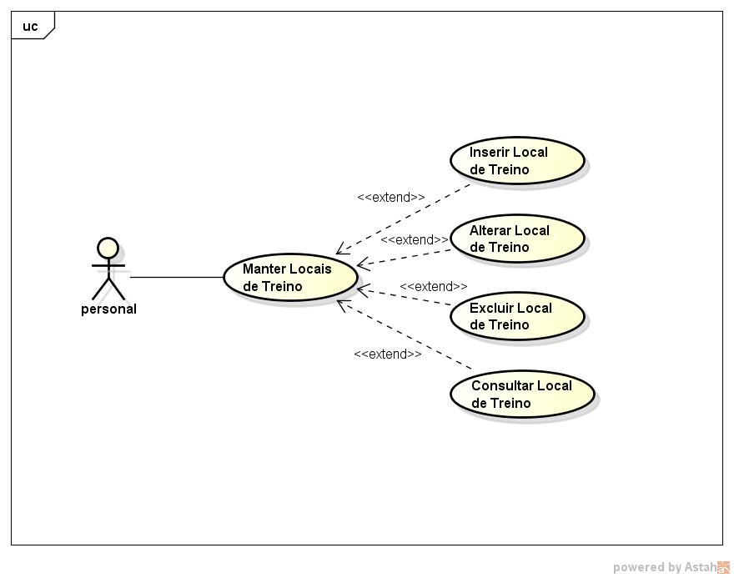

## 3.7. [RF007] Prescrever Treino

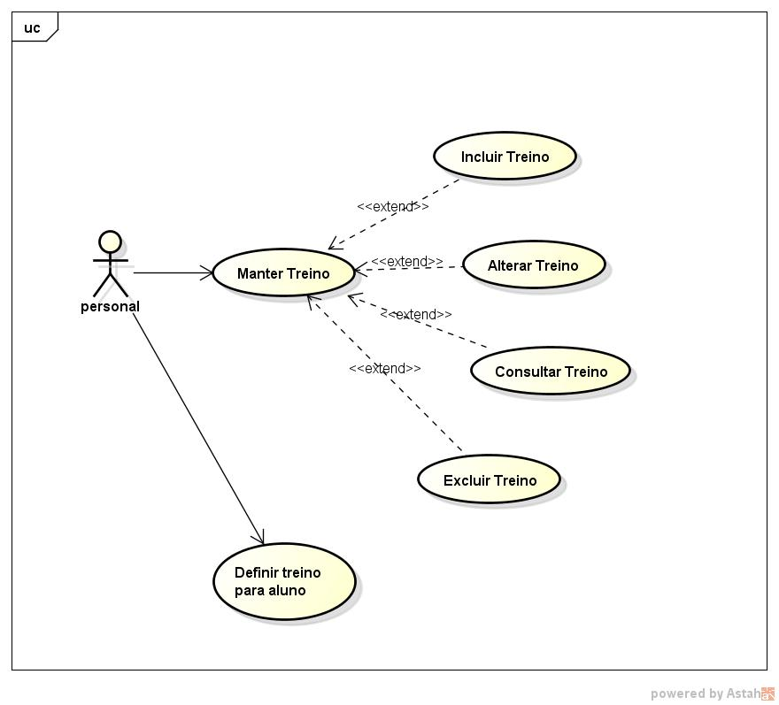

# 4. Atores

4.1.1 Personal

O responsável pelos registros, guarda e atualização do sistema PTS.